LAPORAN PRAKTIKUM

PENGOLAHAN CITRA

(Dosen : Rio Priantama S.T., M.T.I.)

Modul 1



Nama : Muhammad Rizal Nurfirdaus
NIM : 20230810088
Kelas : TINFC-2023-04

TEKNIK INFORMATIKA

FAKULTAS ILMU KOMPUTER
UNIVERSITAS KUNINGAN
Praktikum
- Praktikum 1
Source Code:
procedure TForm1.Button1Click(Sender: TObject);
begin
Label1.Font.Color := clGreen;
end;

end.
Hasil Run:
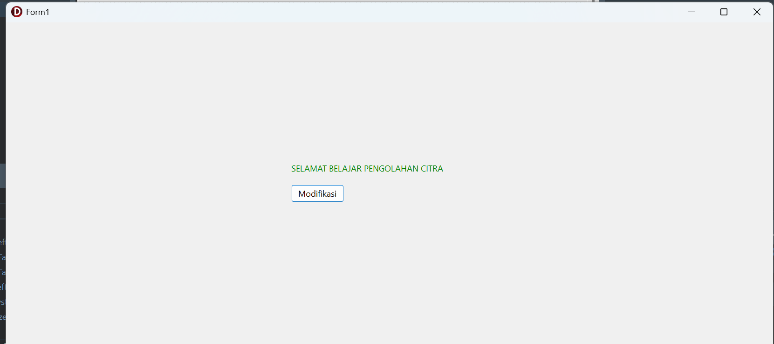
Analisis: Program tersebut merupakan aplikasi sederhana berbasis Delphi yang memiliki sebuah tombol (Button) dan label (Label). Ketika tombol “Modifikasi” ditekan, event Button1Click akan dijalankan, yang berisi perintah untuk mengubah warna teks pada Label1 menjadi hijau (clGreen). Hal ini terlihat pada tampilan, di mana tulisan “SELAMAT BELAJAR PENGOLAHAN CITRA” berubah menjadi berwarna hijau setelah tombol diklik. Dengan demikian, program ini menunjukkan penggunaan event-driven programming, di mana suatu aksi (klik tombol) memicu perubahan properti (warna font) pada komponen lain.
- Praktikum 2
Source Code:
unit Unit1;

interface

uses
Winapi.Windows, Winapi.Messages, System.SysUtils, System.Variants, System.Classes, Vcl.Graphics,
Vcl.Controls, Vcl.Forms, Vcl.Dialogs, Vcl.StdCtrls;

type
TForm1 = class(TForm)
Edit1: TEdit;
Edit2: TEdit;
Edit3: TEdit;
Label1: TLabel;
Button1: TButton;
Button2: TButton;
Button3: TButton;
Button4: TButton;
procedure Button1Click(Sender: TObject);
procedure Button2Click(Sender: TObject);
procedure Button3Click(Sender: TObject);
procedure Button4Click(Sender: TObject);
private
procedure HitungInteger(const AOperator: Char);
public
{ Public declarations }
end;

var
Form1: TForm1;

implementation

{$R *.dfm}

procedure TForm1.HitungInteger(const AOperator: Char);
var
A, B, C: Integer;
begin
if not TryStrToInt(Edit1.Text, A) then
begin
ShowMessage('Nilai Edit1 harus berupa angka.');
Exit;
end;

if not TryStrToInt(Edit2.Text, B) then
begin
ShowMessage('Nilai Edit2 harus berupa angka.');
Exit;
end;

case AOperator of
'+': C := A + B;
'-': C := A - B;
'*': C := A * B;
else
Exit;
end;

Edit3.Text := IntToStr(C);
end;

procedure TForm1.Button1Click(Sender: TObject);
begin
HitungInteger('+');
end;

procedure TForm1.Button2Click(Sender: TObject);
begin
HitungInteger('-');
end;

procedure TForm1.Button3Click(Sender: TObject);
begin
HitungInteger('*');
end;

procedure TForm1.Button4Click(Sender: TObject);
var
A, B: Integer;
Hasil: Double;
begin
if not TryStrToInt(Edit1.Text, A) then
begin
ShowMessage('Nilai Edit1 harus berupa angka.');
Exit;
end;

if not TryStrToInt(Edit2.Text, B) then
begin
ShowMessage('Nilai Edit2 harus berupa angka.');
Exit;
end;

if B = 0 then
begin
ShowMessage('Pembagi tidak boleh 0.');
Exit;
end;

Hasil := A / B;
Edit3.Text := FloatToStr(Hasil);
end;

end.
Hasil Run:
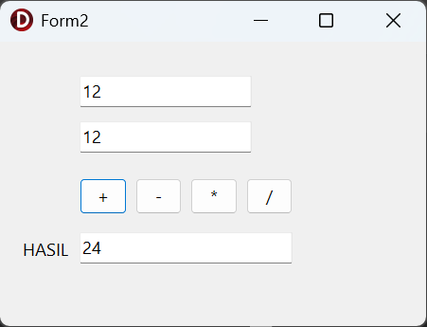
Analisis: Kode tersebut mengimplementasikan logika kalkulator sederhana menggunakan Delphi dengan pendekatan prosedural yang cukup rapi, di mana penggunaan prosedur modular HitungInteger menunjukkan upaya efisiensi dalam menangani operasi penjumlahan, pengurangan, dan perkalian. Dari sisi validasi, mahasiswa sudah cukup jeli menerapkan fungsi TryStrToInt untuk mencegah error crash akibat input non-numerik serta menyertakan pengecekan division by zero pada tombol pembagian guna menjaga stabilitas program. Namun, terdapat sedikit inkonsistensi pada struktur kode di mana operasi pembagian dipisahkan dari prosedur utama dan menggunakan tipe data Double, yang secara teknis tepat untuk akurasi hasil bagi, meski sebenarnya bisa diintegrasikan lebih lanjut agar arsitektur kode terlihat lebih seragam dan profesional.

LATIHAN/TUGAS
- Jelaskan kesimpulan dari praktikum pada modul 1 ini!
Berdasarkan praktikum Modul 1 yang baru saja saya selesaikan, terdapat beberapa poin utama yang dapat disimpulkan mengenai pengenalan Borland Delphi. Pertama, dari sisi evolusi pemrograman visual, praktikum ini menunjukkan bahwa pemrograman desktop berbasis visual merupakan perkembangan signifikan dibandingkan pemrograman berbasis console tradisional, karena memberikan kemudahan dalam mendesain antarmuka (UI) serta penempatan objek secara lebih intuitif. Kedua, dalam penguasaan lingkungan kerja (IDE), saya telah mengenali berbagai elemen penting yang mendukung produktivitas, seperti Menu dan Toolbar untuk akses perintah cepat serta manajemen file, Component Palette sebagai kumpulan komponen siap pakai, Object Inspector yang berfungsi untuk mengatur Properties (atribut objek) dan Events (pemicu aksi), serta Form Designer dan Code Explorer yang digunakan untuk merancang tampilan sekaligus menyusun logika program. Ketiga, pada implementasi komponen dasar, saya memahami fungsi dari beberapa komponen standar seperti Label untuk menampilkan teks, Button sebagai pemicu eksekusi perintah melalui event seperti OnClick, dan Edit sebagai media input data berupa teks maupun angka. Keempat, konsep paling penting yang dipelajari adalah event-driven programming, di mana program tidak berjalan secara berurutan saja, tetapi merespons aksi tertentu dari pengguna atau sistem, misalnya melalui event handler saat tombol diklik untuk menjalankan kode sesuai logika yang dibuat. Secara keseluruhan, modul ini memberikan dasar yang kuat bagi saya untuk mengembangkan aplikasi yang lebih kompleks pada praktikum berikutnya.

